14.04.2020 UA1CEG/p поддерживаю «рандеву» на Р-143, т.е. 5 ватт, и Long Dipole.
(Погода… «Не май месяц», снег идёт, от «0» до +5 градусов, пасмурно)
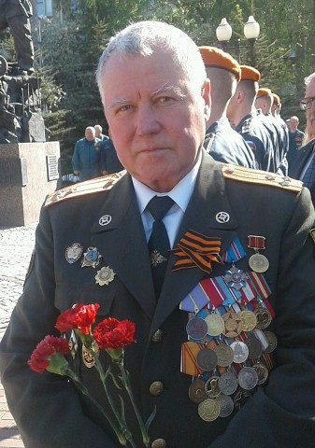
Очень серьёзный мужчина, не правда ли? А это мой однокашник и приятель Сашка Ефимов, которому я в военном училище собрал приёмник прямого усиления в корпусе от ИПП-51, удобный был корпус! Жизнь нас разбросала, только сейчас узнали друг про друга!
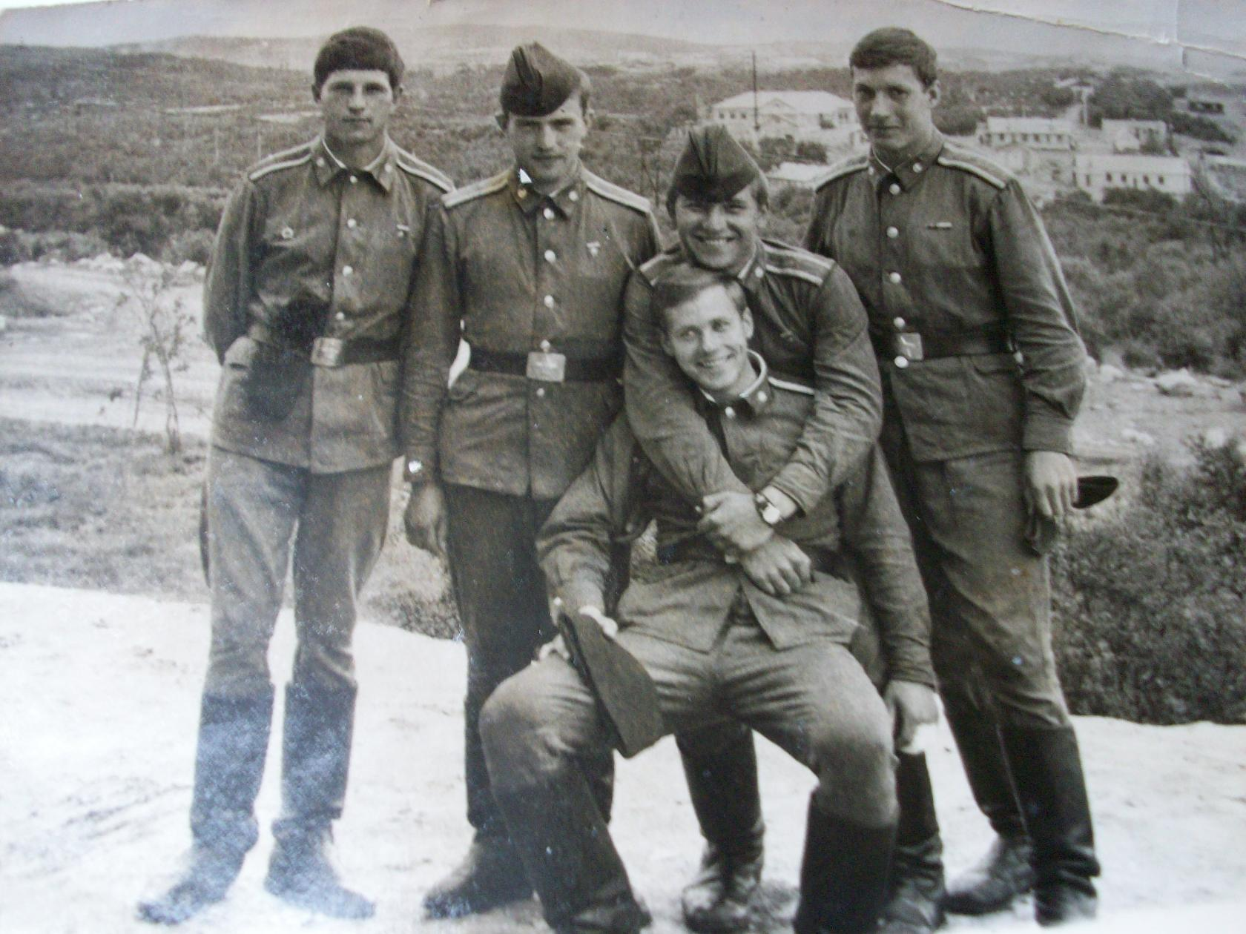
Самый весёлый Сашка Ефимов! Это в Мурманске на стажировке, я был в Печенге. С возрастом не улыбнётся… А парень был просто искромётно весёлый!

Как я ухитрился спаять в военном училище, довольно приличный приёмник… сейчас поражаюсь. Наушник попросил у солдат с батальона обеспечения учебного процесса, они же подкинули детали, и как-то спаял, пальник тоже одолжили.
(Сейчас восхищаюсь! Хватило бы у меня сейчас энтузиазма, при таких условиях? Вряд ли!)
Громко орал приёмник, Москва всё- таки, этот приёмник весьма громко, принимал 2 станции, 1 программу и «Маяк», переключались тумблером.. Питание- одна круглая, толстая батарейка, её хватило Сашке Ефимову до выпуска из МВОКОЛКУ.
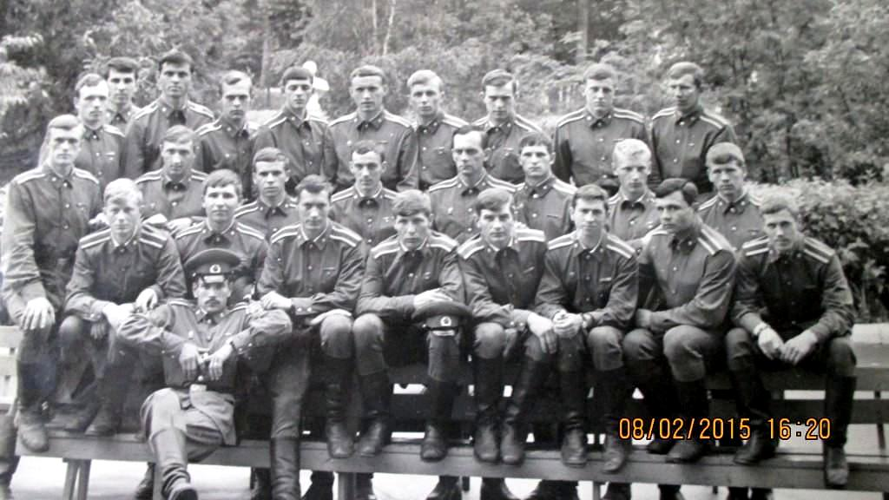
Сашка в первом ряду, самый правый, я в третьем ряду справа второй…
В 3-м ряду 3-й Витька Кубрак, полковник, недавно он позвонил, внуку нужно было помочь решить математику…

МВОКОЛКУ. Премьера фильма «Новые приключения неуловимых мстителей»

В Москве премьера фильма! Билетов нет, всё давно распродано, в кассах тишина…
Мы, группой человек 7, пошли в увольнение. Главное действующее лицо Сашка Ефимов. Обычный курсант, чуть меньше меня ростом, самый обычный, вовсе не писанный красавец! Но, коммуникабелен до предела, не успели оглянуться, Сашка проник к какой-то администраторше кинотеатра. Начал сыпать какими-то пошлостями, как- бы случайно, эту девицу хватает вскользь за грудь, за колено и т.д, она довольно хихикает... Мы смотрели все, открыв от изумления рты… Окончательно нас сразил Сашка, когда вышел с билетами «без мест» на премьеру! Нам притащили стулья, мы их поставили в проходе, рядом со зрительскими рядами и посмотрели нашумевшую премьеру.
Один раз в жизни я был на премьере, благодаря однокашнику Сашке Ефимову, родом он с г.Александрова, а хобби у него было ремонтировать часы. Из пары выброшенных часов Сашка умудрялся собрать абсолютно рабочие часы, которые раздаривал друзьям. Отличный парень! Кличка была: « Фима», образованная от фамилии «Ефимов».
Я – радиолюбитель и собрал в корпусе от ИПП-51 (индивидуальный противо-хомический пакет), корпус был округлый, очень прочный, удобный для этой цели, простенький радиоприёмник, невероятно экономичный. Работал он на наушник, питался от одной толстой круглой батарейки, ёмкости которой хватало, наверное, на месяц непрерывной работы. Батарейка вплотную вставлялась в крышку ИПП, словом, идеальный корпус. Ловил он пару станций: 1-я программа и «Маяк». Я его отдал Сашке, тот очень любил «Маяк». Он мог слушать радио сутками. Этот приёмник проработал до самого выпуска, Сашка его очень ценил за удобство и прочность.
Да и реально- закруглённые углы, очень прочный пластмассовый корпус, очень улобная коробка для наших целей!
---------------------------------------------------------------------------------------------------------

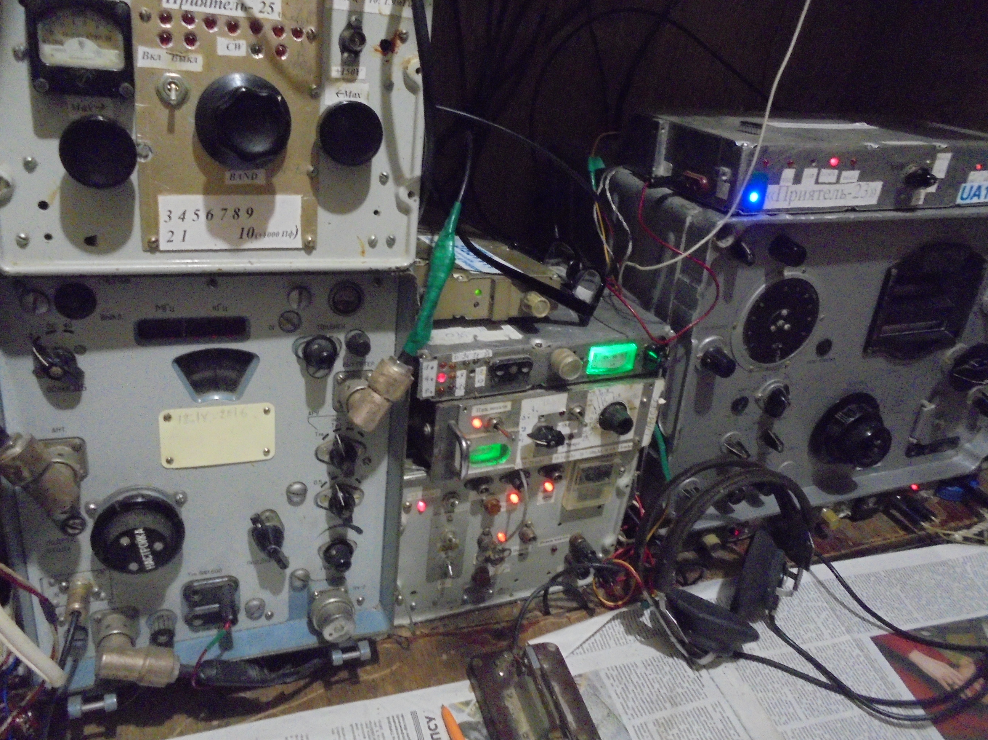
Послушал 14060, прохождение есть, станций, на текущий момент нет, но будут!
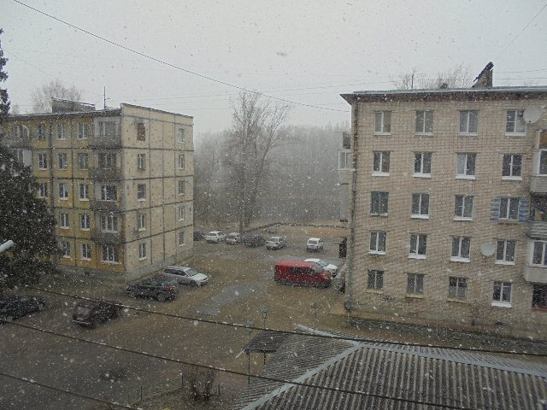
Естественно снежок, бывает…
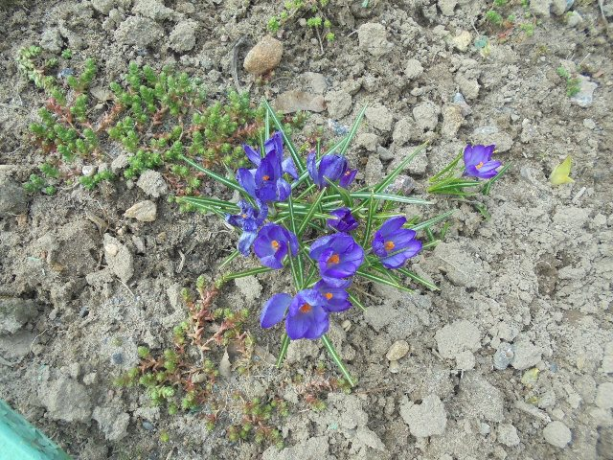

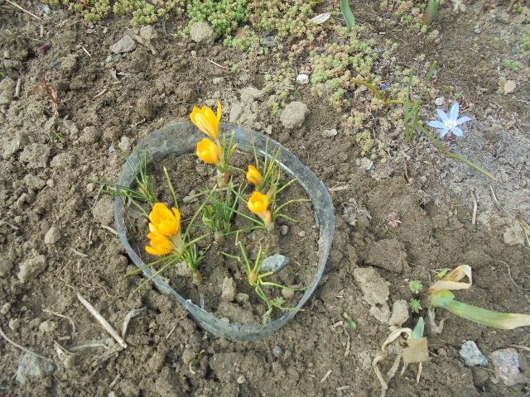

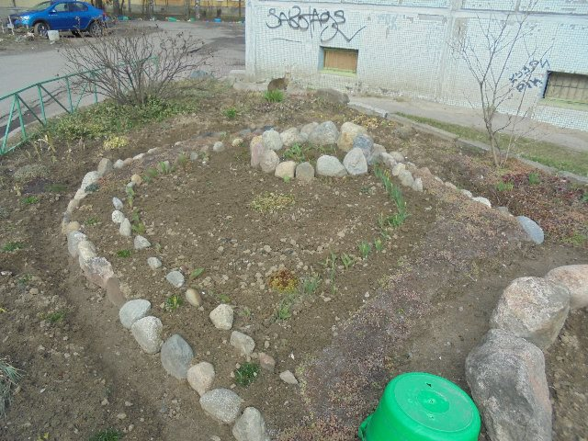

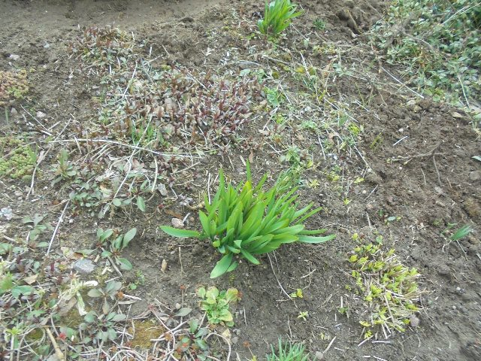

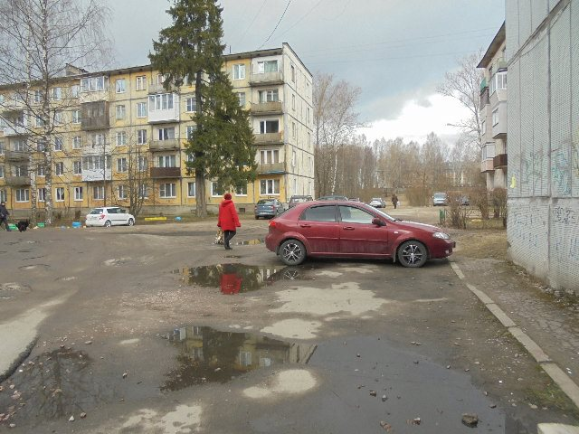

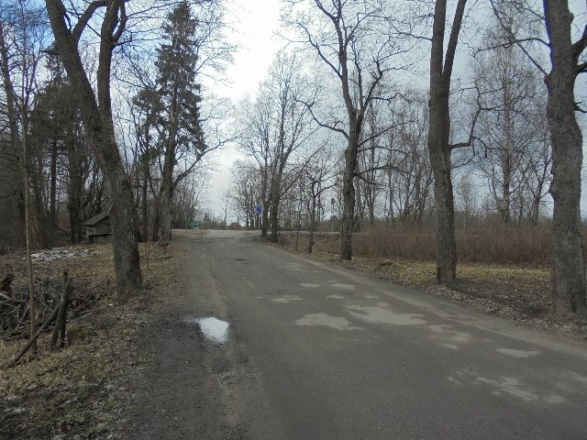

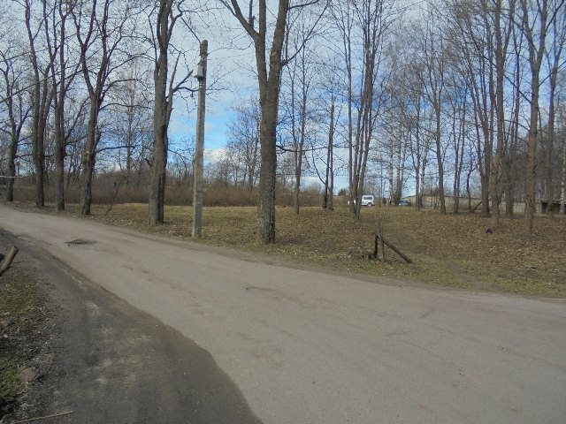

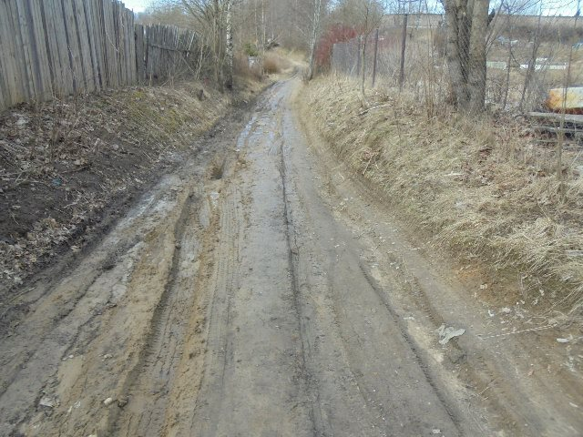

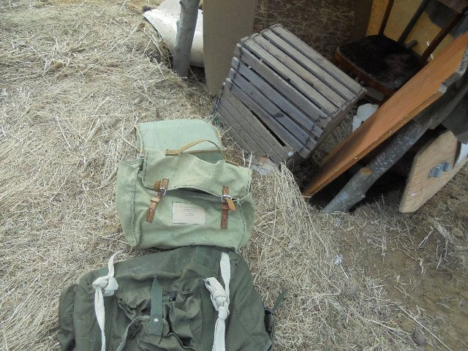

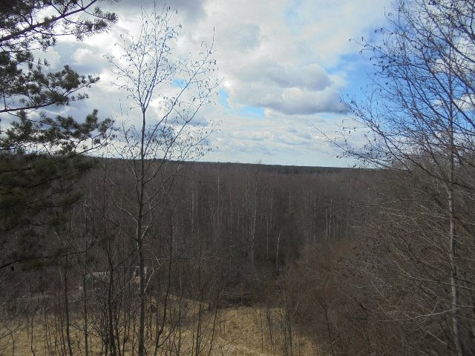

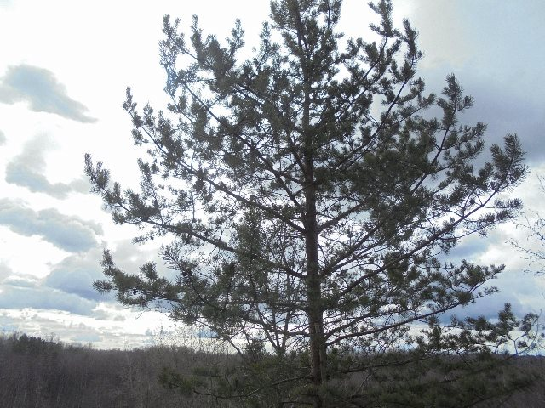

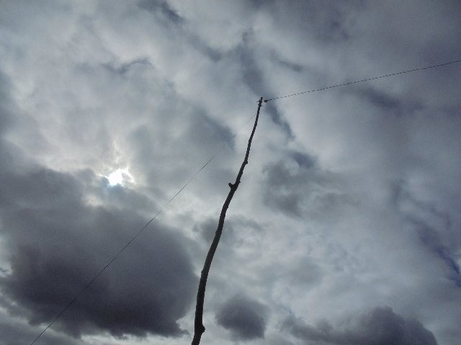

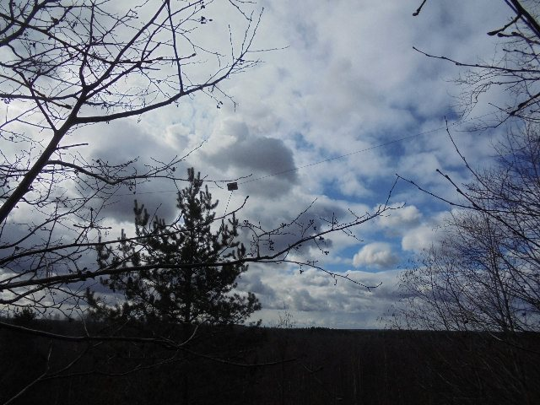

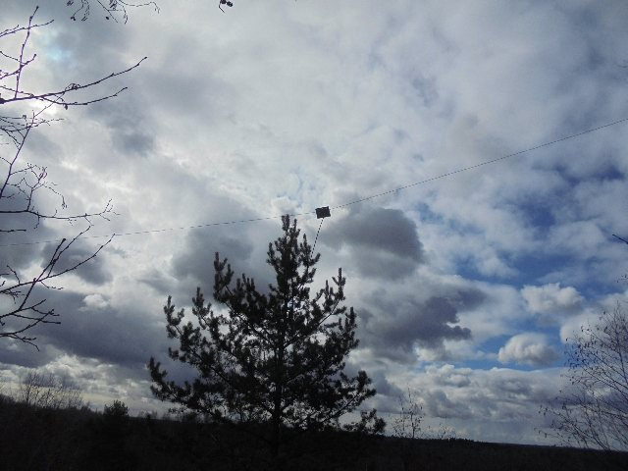

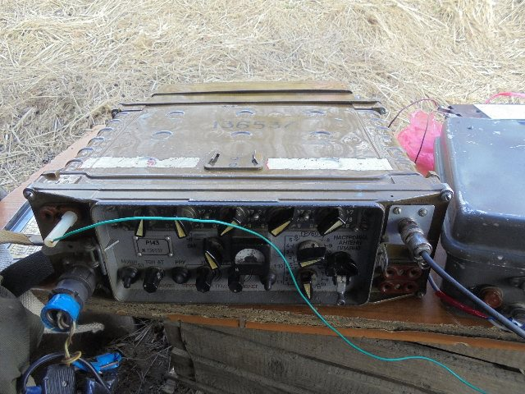

Р-143. Я люблю это радио, чувствительность прекрасная, избирательность без вопросов, 5 ватт «отстёгивает»! Про надёжность и говорить нечего- без вопросов.

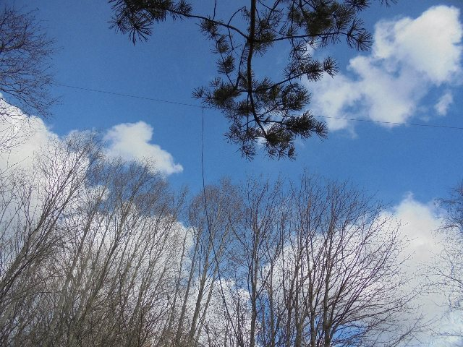

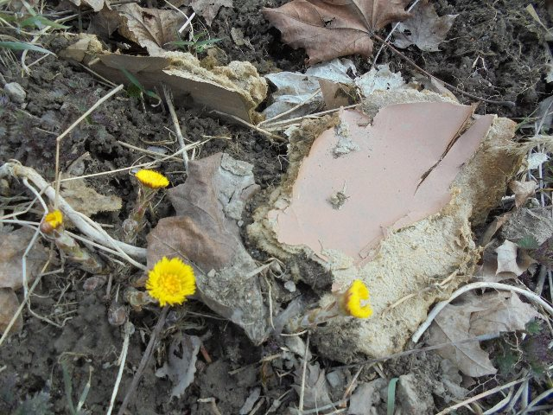

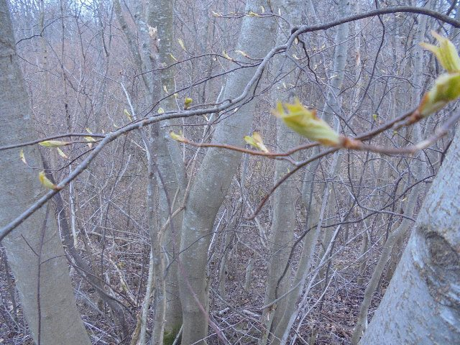

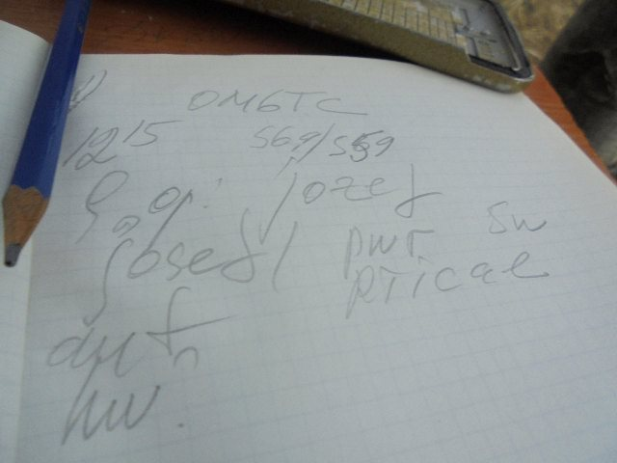

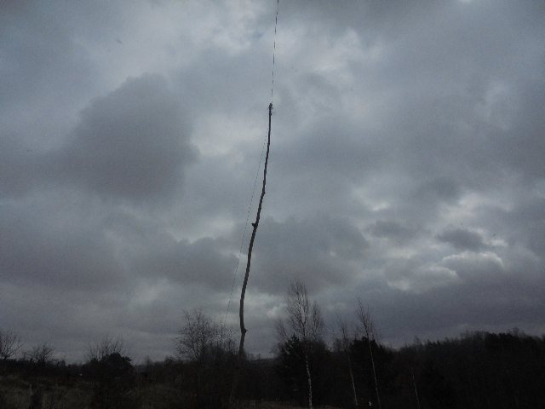

Погода, прямо на глазах меняется, и вовсе не в лучшую сторону!

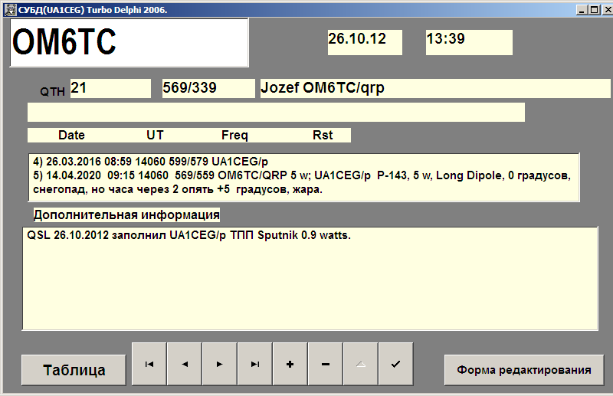

Josef давний знакомый, с удовольствием поговорили.

-------------------------------------------------------------------------------------------------------------
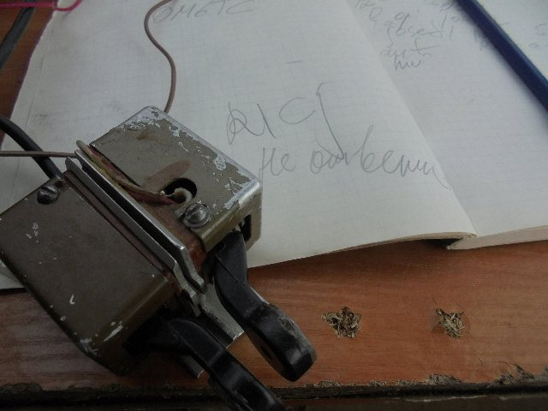

R1CJ я не дозвался.
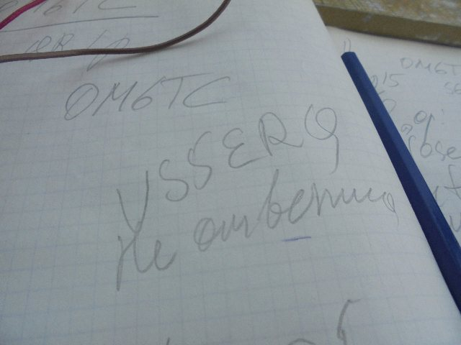
US5ERQ я не дозвался.

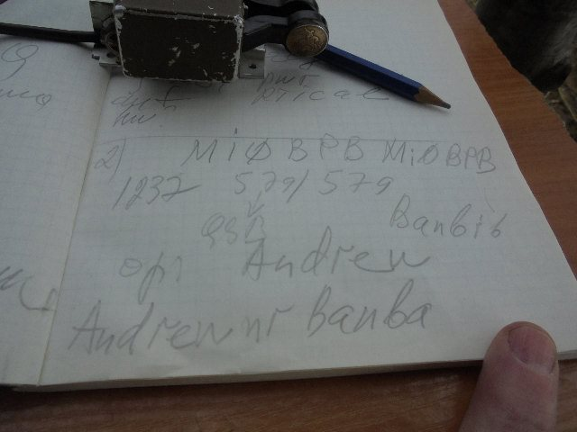

Это уже шикарное QSO! У Andrew «K1» 1 ватт!

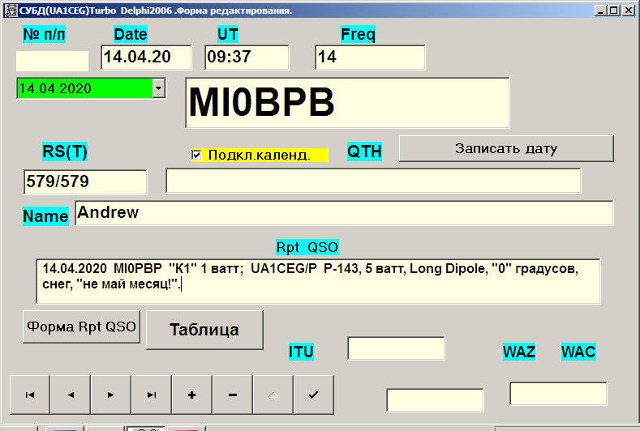
====================================================================
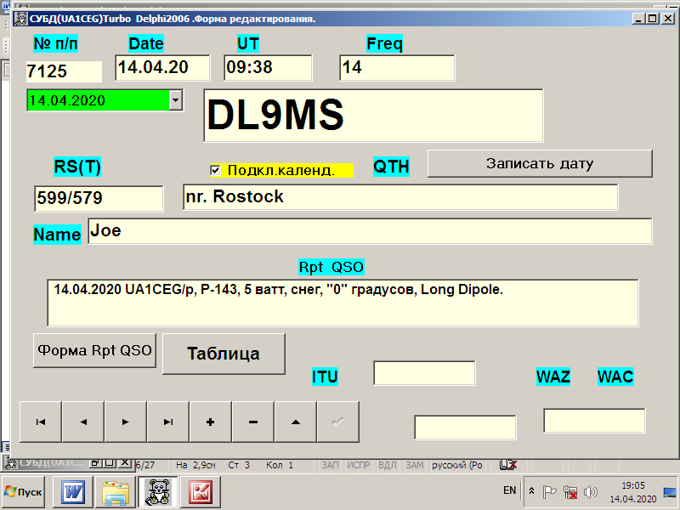

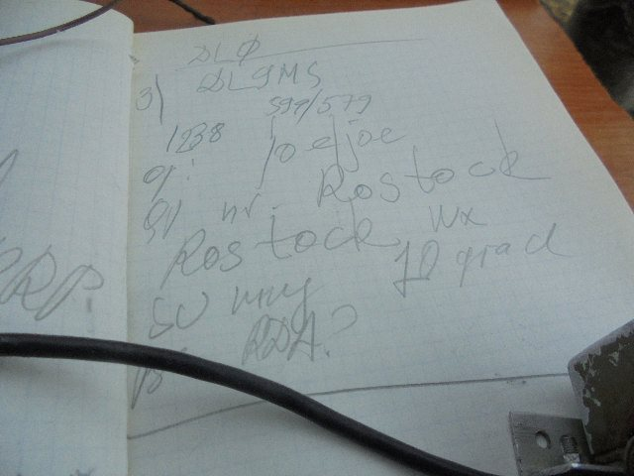

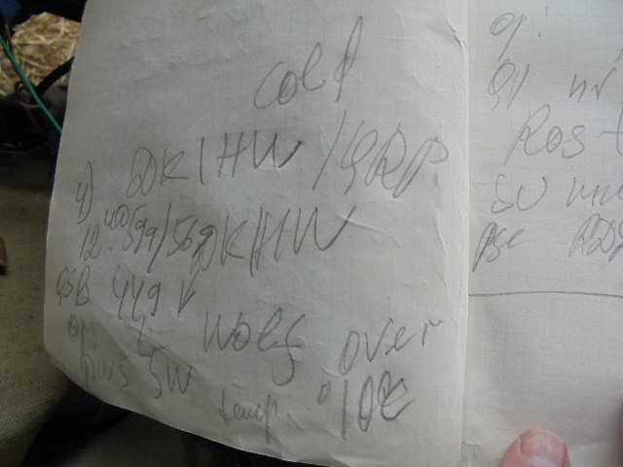

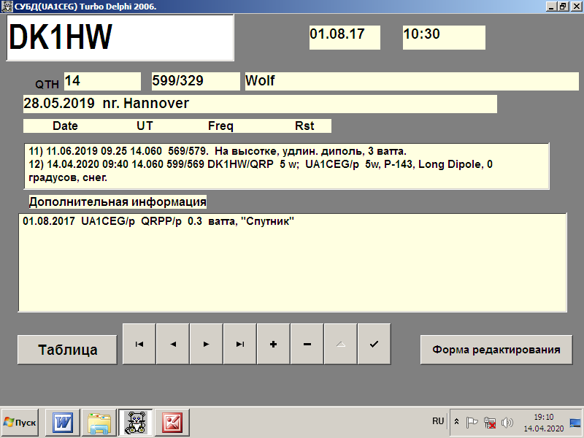

С Wolf(ом) встречаемся регулярно!
=============================================================
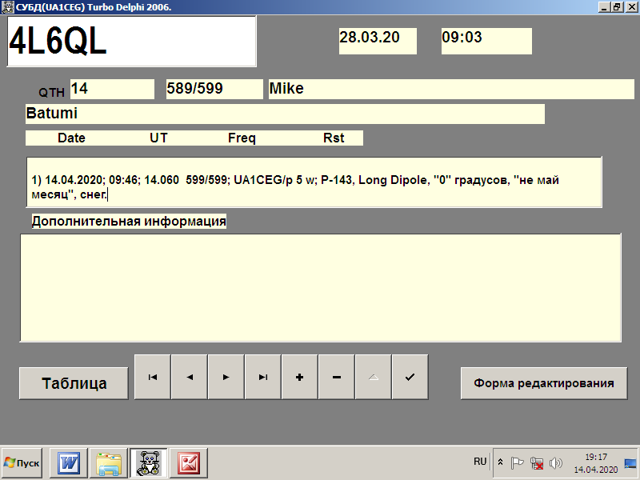

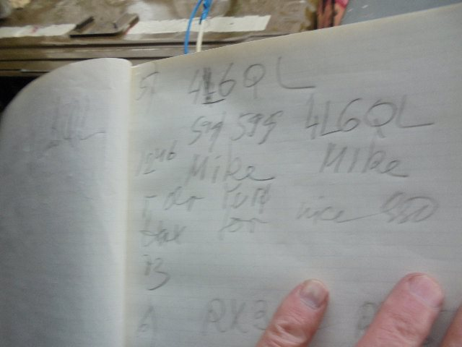

====================================================================
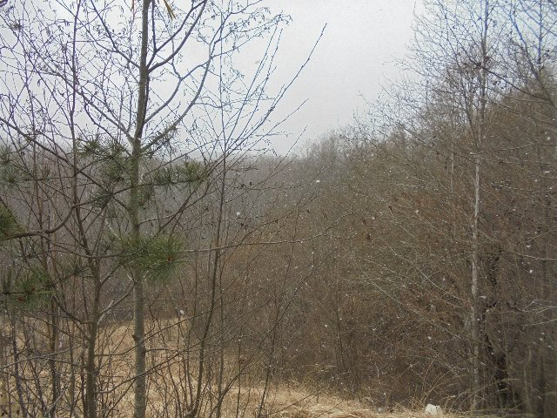
Снег идёт во всю!

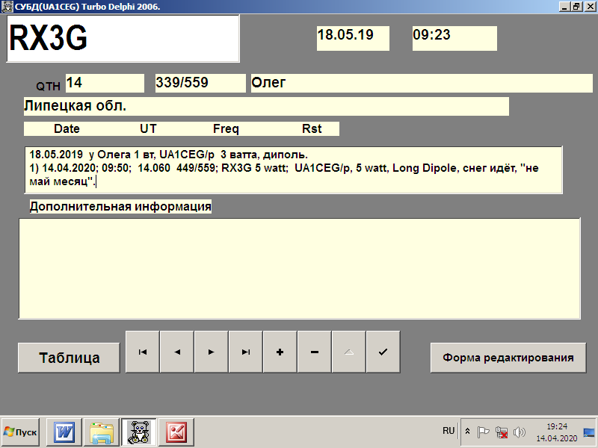

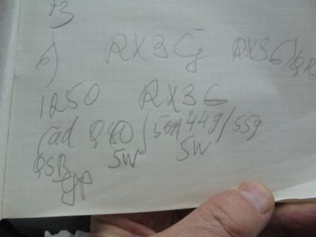

>Последние пару лет Крым у меня в "мертвой зоне". Был сильно удивлен, когда услышал >очень слабые CQ UI7K. Сигнал то появлялся, то уходил под шумы. При таких условиях >связь вряд ли состоялась бы, и я пока не стал звать Виталия. Погуляв по QRP участку, >снова услышал CQ Виталия, но уже с уровнем, вполне достаточным для связи - 559 с >кусби. Моя яга повернута к Крыму боком, так что не стал рисковать, и позвал Виталика >сразу 5-ю ваттами и на GP. Мне рапорт 559, и я был повторно удивлен, когда Виталий >сообщил о своей антенне - Маг Лупа! Пока он телеграфировал, я пробовал >переключаться между Ягой, ГП и веревкой. Большой разницы в уровне сигналов я не >заметил, отличие лишь в уровне шума.
>Разница между Маг Лупой и вертикалом Виталия очень существенная! Балла 2 точно, S->показометра у меня нет. С вертикалом сигналы Виталия взлетали до 599. Ну а с Лупой в >среднем 559...579 с кусби шатаниями. Под конец связи я продемонстрировал Виталию >уровни мощности 5 Вт, 1 Вт и 72 мВт. Если бы знал ранее, что Виталий сможет >принимать 72 мВт, я бы сразу его вызывал QRP-X
>После связи с Виталием удалось дозваться Юрия UA1CEG/p, также 5-ю ваттами и на >ГП. Последнее время Юрия также очень редко удавалось услышать. Сегодня >прохождение было к нам снисходительным. А вот Влада RX3ALL/p только видел на >скиммерах, ни одна точка до меня не долетела из Подмосковья. Была также связь с >Вольфом DK1HW, оба 5 Вт.

>72! de Oleg RX3G (ex RV3GM)
================================================================
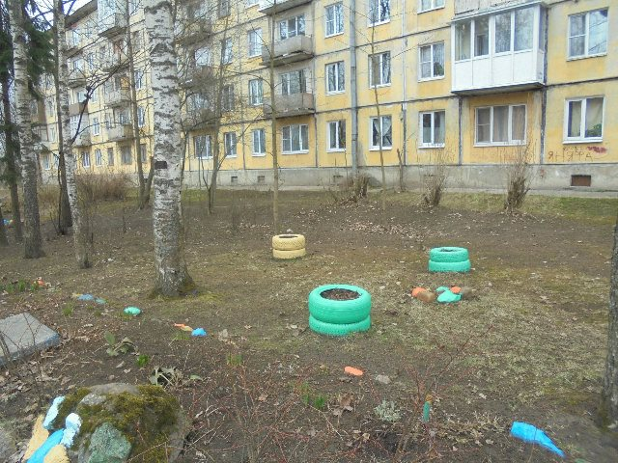

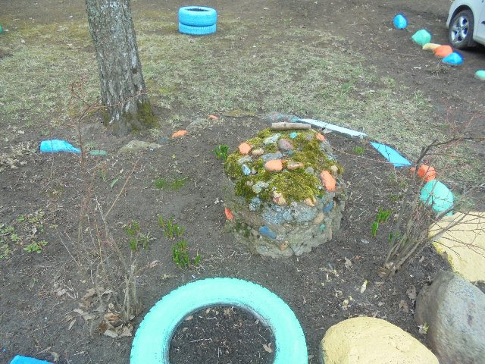

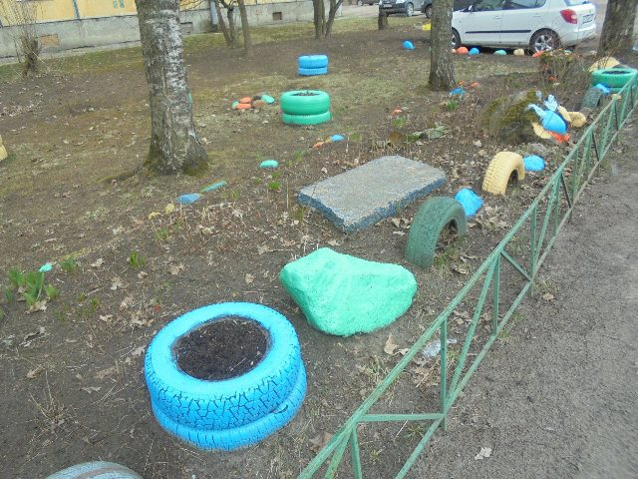

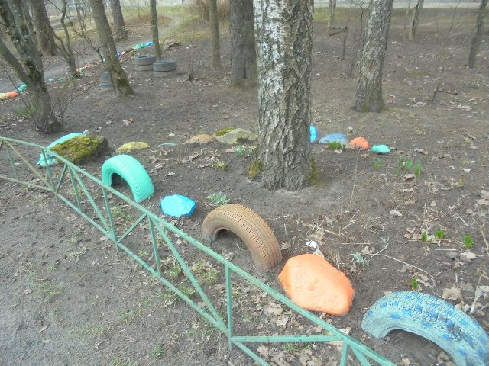

Итак, следующие высококвалифицированные коллеги услышали мой вызов и провели
QSO:

- OM6TC/QRP;
- MI0BPB/QRP;
- DL9MS;
- DK1HW/QRP;
- 4L6QL;
- RX3G/QRP.

Всем честь и хвала!

До встречи в эфире!
73! UA1CEG.

